МИНИСТЕРСТВО НАУКИ И ВЫСШЕГО ОБРАЗОВАНИЯ
РОССИЙСКОЙ ФЕДЕРАЦИИ
ВЛАДИВОСТОКСКИЙ ГОСУДАРСТВЕННЫЙ УНИВЕРСИТЕТ
ИНСТИТУТ МЕЖДУНАРОДНОГО БИЗНЕСА,
ЭКОНОМИКИ И УПРАВЛЕНИЯ
КАФЕДРА ЭКОНОМИКИ УПРАВЛЕНИЯ

ОТЧЕТ
ПО ПРОИЗВОДСТВЕННОЙ
НАУЧНО-ИССЛЕДОВАТЕЛЬСКОЙ ПРАКТИКЕ

Студент | ______________ | А.А. Косенко
группы МГУ-24-ГР1
Руководитель  канд. экон. наук. доцент | ______________ | А.А. Вертинова

Владивосток 2025


МИНОБРНАУКИ РОССИИ
Федеральное государственное бюджетное образовательное учреждение
высшего образования
«ВЛАДИВОСТОКСКИЙ ГОСУДАРСТВЕННЫЙ УНИВЕРСИТЕТ»
(ФГБОУ ВО «ВВГУ»)
ИНСТИТУТ МЕЖДУНАРОДНОГО БИЗНЕСА, ЭКОНОМИКИ И УПРАВЛЕНИЯ
КАФЕДРА ЭКОНОМИКИ И УПРАВЛЕНИЯ

ИНДИВИДУАЛЬНОЕ ЗАДАНИЕ
на производственную научно-исследовательскую практику

Студенту: Косенко Алексею Андреевичу
Группы: МГУ-24-ГР1
Срок сдачи: 12.01.2026

Содержание отчета по производственной научно-исследовательской практике:
Введение: определить цель и задачи практики, основные методы, необходимые для их достижения.

Задание 1. Описание методов анализа социально-экономических проблем государственного регулирования в выбранной сфере исследования

Задание 2. Составить план-конспект лекции (сопроводить презентационным материалом), а также подготовить кейс-задание по выбранной теме исследования

Задание 3. Индивидуальное задание в соответствии с выбранной темой исследования:
Провести стратегический анализа с выявлением социально-экономических проблем в сфере темы исследования, предложить мероприятий по решению выявленных проблем и обосновать их выбор на основе социально-экономических критериев.

Заключение: сделать выводы и предложения.

Список использованных источников (не менее 20-ти позиций)
Составить список литературы с использованием профессиональных баз данных и профессиональных Интернет-ресурсов (на старше 5 лет отчетного года)

Оформить отчет в соответствии с требованиями университета.

Руководитель практики
к.э.н., доцент кафедры экономики и управления
сот. тел. 8914724798
почта: vertinova.anna@mail.ru ____________ А.А. Вертинова

Задание получил: ____________ А.А. Косенко

РАБОЧИЙ ГРАФИК (ПЛАН) ПРОВЕДЕНИЯ ПРАКТИКИ

Студент: Косенко Алексей Андреевич

Кафедра _____экономики и управления_______ гр. МГУ-24-ГР1

Руководитель практики ___________Вертинова Анна Александровна
^{Фамилия Имя Отчество}
Этапы практики | Виды работы | Срок выполнения | Отметка руководителя о выполнении
1. Подготовительный | Организационное собрание | 03.11.2025
2. Практический | Изучение методов анализа социально-экономических проблем государственного регулирования в выбранной сфере исследования | 04-18.11.2025
2. Практический | План-конспект лекции и кейс-задание по выбранной теме исследования | 19.11-18.12.2025
2. Практический | Стратегический анализа с выявлением социально-экономических проблем в сфере темы исследования, предложить мероприятий по решению выявленных проблем и обосновать их выбор на основе социально-экономических критериев. | 19-27.12.2025
3. Заключительный | Подготовка отчета и сдача отчета | 12.01.2026

Руководитель практики
канд. экон. наук, доцент кафедры
экономики и управления _________ А.А. Вертинова

МИНОБРНАУКИ РОССИИ
Федеральное государственное бюджетное образовательное учреждение
высшего образования
«ВЛАДИВОСТОКСКИЙ ГОСУДАРСТВЕННЫЙ УНИВЕРСИТЕТ»
(ФГБОУ ВО «ВВГУ»)
ИНСТИТУТ МЕЖДУНАРОДНОГО БИЗНЕСА, ЭКОНОМИКИ И УПРАВЛЕНИЯ
КАФЕДРА ЭКОНОМИКИ И УПРАВЛЕНИЯ

ХАРАКТЕРИСТИКА

На студента Косенко Алексея Андреевича, проходившего производственную научно-исследовательскую практику в период с 03 ноября по 27 декабря 2025 года на базе ФГБОУ ВО «ВВГУ», ИМБЭУ, кафедра экономики и управления, г. Владивосток.

Отчет по практике выполнен на актуальную на сегодняшний день тему.
В ходе выполнения отчета по практике студентом был проработан материал в области государственной инновационной политики, что позволило выявить ключевые ее черты и особенности.
Также автор провел анализ методов анализа социально-экономических проблем государства, представил варианты управленческих решений по совершенствованию государственного и муниципального управления в сфере инноваций.
Выводы, сделанные в работе, грамотно обоснованы и аргументированы.
Работа выполнена в соответствии с требованиями ГОСТа и задания. Она актуальна, полна, качественна.

Руководитель
канд. экон. наук,
доцент кафедры ЭУ ___________ Вертинова А.А.
Содержание
Введение 3
1 Методы анализа социально-экономических проблем государственного регулирования развития инновационных отраслей 4
2 План-конспект лекции и кейс-задание 7
3 Индивидуальное задание 11
3.1 Стратегический анализ инновационного развития регионов Дальнего Востока 11
3.2 Мероприятия по решению выявленных проблем 15
Заключение 18
Список использованных источников 19
Приложение А. Презентационные материалы для лекции-конспекта 22
Приложение Б. Исходные данные для анализа 28

Введение
Производственная научно-исследовательская практика проходила на базе ФГБОУ ВО «ВВГУ», ИМБЭУ, кафедра экономики и управления в г. Владивосток в период с 03.11.2025 года по 27.12.2025 года.
Цель производственной научно-исследовательской практики (НИР) систематизация, закрепление и расширение теоретических знаний, практических навыков и умений в процессе выполнения научно-исследовательских задач в рамках тематики магистерской диссертации.
Задачами практики являются:
- развитие навыков верификации и структурирования информации, получаемой из различных источников;
- формирование умений подготавливать аналитические отчеты в сфере экономики;
- освоение знаний современных методов и средств научного исследования;
- развитие навыков представления и презентации результатов научных исследований, защиты авторской позиции по проблеме и отдельным вопросам ведения научной дискуссии.
Структурно отчет по практике представлен введение, тремя разделами, заключением, списком использованных источников.

1 Методы анализа социально-экономических проблем государственного регулирования развития инновационных отраслей
Современное исследование методов анализа социально-экономических проблем государственного регулирования инновационных отраслей экономики показывает, что существует несколько направлений.
В современной литературе встречаются различные методы анализа инновационного развития инновационных отраслей и в первую очередь данные исследования ориентирован на региональный уровень. Примеры применения различных методов анализа и оценки инновационного развития регионов представлено в таблице 1.1.
Таблица 1.1 – Характеристика методов анализа и оценки инновационного
развития регионов в современной литературе
Автор | Название статьи | Методы анализа и оценки | Результаты
Артемова О.В., Ужегов А.О. [1] | Инновационное развитие регионов Уральского макрорегиона | Индексный метод оценки экономических условий и инновационного потенциала регионов  Контент-анализ научных источников  Структурно-функциональный анализ  Экономико-статистический анализ  Динамический анализ  Позиционирование регионов по критериям «экономические условия» – «инновационный потенциал»  Визуальная интерпретация результатов исследования  Интегральные индексы | Анализ и оценка инновационного развития регионов Уральского макрорегиона (Курганская, Свердловская, Челябинская области, Пермский край, Республика Башкортостан, Удмуртская Республика, Оренбургская область), выявление различий и особенностей инновационного развития субъектов макрорегиона при сходных географических условиях.

Продолжение таблицы 1.1
Автор | Название статьи | Пример применения методики | Результаты
Бикметова З.М. [2] | Инновационно-инвестиционное развитие регионов | Расчет относительных показателей, индикаторов и индексов инновационного и инвестиционного развития регионов  Использование методик расчета показателей развития регионов | Оценка инновационно-инвестиционного развития регионов с городами-миллионниками (за исключением Москвы и Санкт-Петербурга). Выявлено, что наиболее значительный инновационный уровень развития у Нижегородской области и Республики Татарстан, низкие показатели — у Волгоградской области, Красноярского и Краснодарского края. Представлены индексы, отражающие инновационное развитие регионов
Долгих Е.А., Паршинцева Л.С. [3] | Оценка инновационного развития регионов России | Логический анализ и использование официальных статистических данных  разработка трёхуровневой системы показателей инновационного развития  экспресс-анализ с отбором ключевых показателей (уровень инновационной активности организаций, доля инновационных товаров, работ, услуг и др.)  многомерная группировка регионов по уровню инновационного развития | Дифференциация регионов России по инновационному развитию, выявление лидирующих и «уязвимых» регионов. Предложение мер для более равномерного инновационного развития (формирование единой нормативной правовой базы, обмен опытом между регионами-лидерами и отстающими регионами).
Боуш Г. Д., Вертинова А. А., Солдатова Л. С. [4] | Инновационное развитие регионов: роль университетов | Анализ, синтез, метод аналогии и сопоставление для идентификации направлений инновационного развития  изучение рейтингов инновационного развития, программ и проектов инновационного развития регионов, информационно-аналитических материалов по результатам мониторинга деятельности вузов | Изложена сущность значения университета для инновационного развития региона и формирование возможных направлений влияния на повышение уровня инновационного развития с помощью деятельности университета
Продолжение таблицы 1.1
Автор | Название статьи | Пример применения методики | Результаты
Чечина О.С., Фраймович Д.Ю., Быкова М.Л. [5] | Особенности управления инновационным развитием регионов | Кластерный анализ (метод k-средних) для определения региональных групп с чертами сходства в области инновационного роста  построение графика средних для выявленных кластеров | Определение особенностей инновационного развития регионов на примере субъектов ЦФО. Возможность использования предложенного подхода для оценки особенностей развития других регионов в рамках построения стратегий управления инновационным развитием.
Таким образом, исследование показывает, что первую очередь в современной литературе встречаются классические методы анализа инновационного развития регионов – индексные, кластерные, анализ относительных показателей, контент-анализ, экономико-статистический, многомерная группировка и пр.
Представленные методы позволяют провести анализ инновационного развития регионов, при этом важным моментом выступает то, что в данном случае, инновационного развитие регионов во многом зависит от государственного регулирования развития инновационных отраслей. Применение общепринятых методов создают возможность осуществления оценки системы государственного управления инновационным развитием на региональном уровне.
Таким образом, проведенное исследование методов анализа социально-экономических проблем государственного регулирования инновационных отраслей экономики в современной литературе базируется на исследованиях и оценке инновационного развития регионов, так как именно это позволяет оценить государственное регулирование вопросов инновационного развития отраслей экономики и в совокупности показать общие тенденции по всей стране. Было выявлено множество методов, которые могут позволить определять инновационное развитие и факторы на него влияющие.

2 План-конспект лекции и кейс-задание
В рамках практики был составлен план-конспект лекции по теме «Инновационное развитие отраслей экономики».
Цель лекции: план-конспект лекции по теме «Инновационное развитие отраслей экономики».
План:
Вводная часть
- теоретические основы инноваций;
- механизмы инновационного развития;
- отраслевые особенности инновационного развития;
- проблемы и барьеры;
- перспективы и тренды.
Заключительная часть.
Ключевые составляющие лекции приведены в таблице 2.1.
Таблица 2.1 – Краткий конспект лекции по теме «Инновационное развитие
отраслей экономики
Этап лекции | Длительность, минуты | Ключевые составляющие
Вводная часть | 10 | Актуальность темы: почему инновации – ключевой фактор конкурентоспособности  Цель и задачи лекции  Ключевые понятия (краткий глоссарий): инновация, инновационная деятельность, инновационный процесс, технологическая платформа
Теоретические основы инноваций | 20 | Определение инноваций  Типы инноваций  Жизненный цикл инноваций  Роль НИОКР в инновационном процессе
Механизмы инновационного развития | 20 | Источники финансирования  Инфраструктура поддержки  Правовые инструменты  Государственные стимулы  Международное сотрудничество
Отраслевые и региональные особенности инновационного развития | 20 | Региональные аспекты инновационного развития  Основные высокотехнологические сектора экономики  Цифровизация традиционных отраслей экономики  Цифровизация сферы услуг  Кросс-отраслевые тренды

Продолжение таблицы 2.1
Этап лекции | Длительность, минуты | Ключевые составляющие
Проблемы и барьеры | 5 | Отражение ключевых барьеров – недостаток финансирования, кадровый дефицит, бюрократические препятствия, сопротивления изменениям, риски коммерциализации
Перспективы и тренды | 5 | Четвертая промышленная революция, Устойчивое развитие и ESG-инновации, краудсорсинг, глобализация
Заключительная часть | 5 | Резюме ключевых тезисов, вопросы аудитории, рекомендации для самостоятельного изучения
Всего | 85
Таким образом, в общем виде данная лекция займет порядка 85 минут. Презентационные материалы к лекции представлены в Приложении А.
Для закрепления полученных знаний для студентов будет предложено решить кейс-задание.
Кейс-задание: «Анализ инновационного развития регионов».
Цель задания: развить у студентов навыки анализа и оценки инновационного развития регионов, научиться применять различные методы и инструменты для выявления сильных и слабых сторон регионального инновационного потенциала, а также разработать предложения по стимулированию инновационного развития.
Задача: провести сравнительный анализ инновационного развития двух регионов Российской Федерации (по выбору студента) с использованием методик и подходов, описанных в предоставленных материалах. На основе проведённого анализа разработать комплекс мер, направленных на повышение уровня инновационного развития, менее развитого из выбранных регионов.
Этапы выполнения задания:
- Выбор регионов.
а) Студент самостоятельно выбирает 5 регионов РФ для проведения сравнительного анализа.
б) Обоснование выбора регионов.
Обоснование выбора регионов и сопоставимости их размеров осуществляется через сравнение социально-экономических показателей развития регионов, а также текущих характеристик уровня инновационного развития с учетом особенностей государственного регулирования данного процесса.
- Сбор и анализ данных.
В рамках решения задания необходимо:
Собрать статистические данные с Росстата и региональных подразделений Росстата по ключевым показателям, характеризующим уровень инновационного развития регионов (удельный вес инновационных товаров и услуг, затраты на инновационную деятельность, удельный вес организаций, осуществляющих инновации и пр. показатели). Показатели представить в табличной форме в Приложении к работе.;
Выбрать методику оценки уровня инновационного развития – индексный метод, кластерный анализ, многомерная группировка;
Сформировать критерии сравнения регионов, определив наиболее ключевые факторы, влияющие на государственное регулирование инновационного развития регионов
Осуществить сравнение отобранных регионов по сформированным критериям.
- Представление результатов анализа.
Результаты анализа представить в виде таблиц и рисунков.
Задачи данного этапа:
- на основе проведённого анализа выявить основные проблемы и барьеры, препятствующие инновационному развитию менее развитого региона;
- определить перспективные направления и возможности для стимулирования инновационного роста в этом регионе.
- Разработка предложений.
По результатам проведенного анализа, а также выявленных проблем и барьеров наиболее худшего в плане инновационного развития региона студенту необходимо разработать комплекс мер, направленных на улучшение инновационного климата с учетом основных аспектов государственного регулирования (например, развитие инфраструктуры инновационной сферы, совершенствование региональной инновационной политики, укрепление партнёрства между вузами, бизнесом и властью и т. п.).
Предлагаемые меры должны быть представлены в форме шагов с указанием ответственных лиц, сроков реализации. В результате представить Диаграмму Ганта.
Также необходимо определить влияние предлагаемых мероприятий на социальные и экономические показатели региона.
- Оформление результатов.
Результаты выполнения кейс-задания должны быть представлены в виде структурированного отчета. В работе должны быть представлены таблицы и графики. Расчеты рекомендуется производить в MS Excel с предоставлением исходных данных преподавателю. Также по результатам должна быть подготовлена Презентация проведенной работы на не более 15 слайдов.
Критерии оценки кейс-задания:
- полнота и достоверность собранных данных;
- корректность применения методик анализа и оценки инновационного развития;
- глубина и обоснованность выявленных проблем и перспектив;
- реалистичность и практическая значимость предлагаемых мероприятий;
- качество оформления и структурирования отчета и презентации.
Таким образом, в рамках производственной научно-исследовательской практики осуществлена подготовка конспект-лекции по теме «Инновационное развитие отраслей регионов». Были приведены основные составляющие лекции и ключевые вопросы, а также составлена презентация для лекции. Отдельно в рамках практики составлено кейс-задание, которое ориентировано на проведение глубокого сравнения регионов России по вопросу инновационного развития. Задание обширное и предполагает творческую составляющую выполнения.

3 Индивидуальное задание

3.1 Стратегический анализ инновационного развития регионов Дальнего Востока
Стратегический анализ инновационного развития регионов Дальнего Востока в первую очередь предполагает проведение исследования ключевых показателей инновационного развития, в том числе:
- оценку инновационного потенциала регионов [6];
- анализ инновационной активности [7];
- наличие инфраструктуры поддержки инноваций в регионах [8];
- анализ внешней среды и рисков [9];
- сравнение регионов по индексам инновационного развития регионов [10, 11].
Для проведения оценки инновационного потенциала регионов Дальнего Востока воспользуемся методикой Пищалкина Д.Н. и Сулоевой С.Б., которые предлагают оценивать с помощью статистических показателей 6 составляющих инновационного потенциала [12]:
- научно-интеллектуальный потенциал;
- материально-технический потенциал;
- информационно-цифровой потенциала;
- финансовый потенциал;
- кадровый потенциал;
- организационно-управленческий потенциал.
Каждый элемент имеет ряд показателей. Общая оценка приведена в Приложении Б.
На основе собранной информации по регионам Дальнего Востока, а также рассчитанных показателей инновационного потенциала регионов [13] по методике, представленной в работе Пищалкина Д.Н. и Сулоевой С.Б. были получены балльные оценки уровня инновационной активности всех регионов Дальнего Востока (таблица 3.1).

Таблица 3.1 – Результат оценки инновационного потенциала регионов Дальнего Востока, за 2024 год
В баллах
Вес | Элемент инновационного потенциала | Регион
Вес | Элемент инновационного потенциала | РБ | РС | ЗК | КК | ПК | ХК | АО | МО | СО | ЕАО | ЧАО
0,25 | Научно-интеллектуальный потенциал | 19,15 | 24,30 | 22,40 | 26,80 | 36,95 | 36,70 | 22,85 | 20,73 | 30,25 | 21,75 | 22,35
0,15 | Материально-технический потенциал | 3,32 | 2,48 | 2,52 | 2,92 | 3,63 | 3,26 | 2,86 | 2,96 | 1,94 | 2,27 | 2,27
0,1 | Информационно-цифровой потенциал | 0,08 | 0,13 | 0,03 | 0,08 | 0,13 | 0,13 | 0,08 | 0,05 | 0,13 | 0,00 | 0,00
0,2 | Финансовый потенциал | 0,48 | 0,74 | 0,50 | 0,52 | 1,09 | 1,26 | 0,78 | 0,81 | 1,33 | 1,10 | 1,12
0,15 | Кадровый потенциал | 6,78 | 7,20 | 6,64 | 7,36 | 7,24 | 7,37 | 6,51 | 8,44 | 6,61 | 6,42 | 5,82
0,15 | Организационно-управленческий потенциал | 0,05 | 0,12 | 0,12 | 0,05 | 0,37 | 0,84 | 0,12 | 0,11 | 0,11 | 0,05 | 0,03
 | Итого | 29,85 | 34,96 | 32,20 | 37,72 | 49,40 | 49,55 | 33,20 | 33,09 | 40,37 | 31,59 | 31,58
Таким образом, оценка показывает, что наиболее высоким инновационным потенциалом обладают такие регионы как Хабаровский край (49,55 баллов), Приморский край (49,40 баллов) и Сахалинская область (40,37 баллов). Самый низкий инновационный потенциал относится к Республике Бурятия (29,85 баллов).
Показатель инновационной активности определяется статистическим показателем, представленным в Росстате – «Уровень инновационной активности организаций». На рисунке 3.1 приведено сравнение данного показателя по регионам Дальнего Востока.

Рисунок 3.1 – Сравнение уровня инновационной активности организаций в регионах Дальнего Востока, в процентах [14]
Оценка показывает, что Камчатский край и Хабаровский край имеют самые высокие показатели инновационной активности. Также высокие показатели у Амурской области, Магаданской области и Приморского края. Самые низкие показатели у ЕАО и Забайкальского края.
Наличие инфраструктуры поддержки инноваций в регионах определяется наличием технопарков, научных институтов и прочих элементов инновационной инфраструктуры.
На территории Дальнего Востока представлено 7 технопарков:
- Технопарк «Якутия»;
- Венчурный фонд «Восход»;
- Дальневосточный Фонд высоких технологий;
- Агропромышленный парк в Южно-Сахалинске;
- Технопарк «Русский»;
- АркТек;
- Акселератор «Б8» [15].
По поручению Путина В.В. в сентябре 2025 года к 2029 году в Хабаровском крае планируют построить технопарк «Амур». Также к 2030 году будут построены технопарки в Приморском крае и Еврейской автономной области [16].
Приведенные данные позволяют говорить о том, что инновационная инфраструктура на Дальнем Востоке остается слабой. Общее количество технопарков составляет только 4% от всех технопарков России [17], а следовательно это требует существенной проработки и дальнейшего развития. Без создания соответствующей инфраструктуры дальнейшее развитие инновационной активности в регионах Дальнего Востока будет не возможным и другие регионы страны будут переманивать инновационные активы к себе только за счет более выгодных условий и инфраструктуры.
Отдельно место в стратегическом анализе инновационного развития регионов Дальнего Востока занимает оценка внешней среды и рисков. На основе проведенных исследований в таблице 3.2 представим в общем виде SWOT-анализ по вопросам инновационного развития всего Дальнего Востока.
Таблица 3.2 – SWOT-анализ инновационного развития регионов Дальнего Востока, 2025 год
Сильные стороны | Возможности
Активная позиция Правительства большинства регионов в части развития инновационной активности среди предприятий  Наличие инструментов финансовой поддержки инновационных предприятий  Наличие государственных программ по развитию инноваций в регионах | Строительство за счет государства либо в рамках ГЧП инновационных технопарков, позволяющих концентрировать инновации  Заключение международных соглашений в области инновационного сотрудничества  Строительство энергетической инфраструктуры в регионах для развития крупных инновационных проектов
Слабые стороны | Угрозы
Слабая инновационная инфраструктура  Большой отток населения, особенно среди исследователей  Малое количество патентов в регионах  Нехватка финансирования инновационных программ развития регионов со стороны государства, что не позволяет выполнять поставленные цели и задачи  Слабые социально-экономические мощности, которые не позволяют реализовывать крупные инновационные проекты (например, на Дальнем Востоке существенная нехватка электричества) | Более активное развитие других регионов, которые предлагают более привлекательные условия для инновационных организаций  Нехватка финансирования инновационных программ развития регионов со стороны государства приведет к оттоку инновационных предприятий
Таким образом, оценка показывает, что несмотря на наличие возможностей инновационного развития отраслей в регионах Дальнего Востока, существенное влияние оказывает нехватка инфраструктурного развития и различных форм финансирования инновационных предприятий со стороны государства. Отток населения также приводит к проблемам в инновационном развитие регионов Дальнего Востока.
Индексы инновационного развития регионов России представлены различными источниками. Однако, стоит отметить. что наиболее значимым считается Рейтинг инновационного развития субъектов РФ от НИУ ВШЭ [18].
Представим сравнение по данному рейтингу регионов Дальнего Востока (таблица 3.3).

Таблица 3.3 – Сравнение регионов Дальнего Востока по российскому
региональному инновационному индексу, 2025 год [18]
Регион | Индекс | Место в России среди регионов в 2025 году | Место в России среди регионов в 2024 году
Республика Бурятия | 0,3384 | 54 | 41
Республика Саха (Якутия) | 0,3547 | 51 | 46
Забайкальский край | 0,2314 | 80 | 80
Камчатский край | 0,2542 | 76 | 79
Приморский край | 0,3759 | 45 | 42
Хабаровский край | 0,3745 | 47 | 44
Амурская область | 0,2436 | 77 | 75
Магаданская область | 0,2556 | 75 | 71
Сахалинская область | 0,3268 | 59 | 70
Еврейская автономная область | 0,1750 | 82 | 82
Чукотский автономный округ | 0,1327 | 84 | 85
Оценка показывает, что в 2025 году ухудшились показатели практически по всем региона. Улучшились показатели только таких регионов как Камчатский край, Сахалинская область, и Чукотский автономный округ, однако последний улучшил позиции не значительно.
Таким образом, общее исследование позволяет сделать вывод, что в регионах Дальнего Востока инновационная активность практически во везде остается на низком уровне. Выделяется всего несколько регионов, которые занимают средние позиции в рейтингах инновационной активности. Среди ключевых проблем определяются такие как нехватка инфраструктуры различного типа, недостаточное внимание со стороны государства к вопросам финансовой поддержки именно инновационных предприятий, а также высокий отток населения.

3.2 Мероприятия по решению выявленных проблем
Современные исследования показывают, что для повышения уровня инновационного развития регионов Дальнего Востока необходимо использовать практику сильных инновационных регионов страны.
Так, к примеру, Инновационно-технологический центр «Русский» планируется запустить к 2030 году, который будет иметь соответствующие льготы для высокотехнологичных компаний, а пилотная площадка будет запущена уже к 2026 году [19]. Однако, фактически уровень стройки остается на низком уровне и о запуске в 2026 году уже никто не говорит, а это означает, что со стороны Правительства по данному вопросу имеет очень низкий контроль.
Это позволяет сделать вывод, что развитие инноваций в регионах Дальнего Востока во многом зависит от правительственного контроля.
Отдельно стоит отметить необходимость строительства дополнительных мощностей энергетической инфраструктуры, которые позволят развивать высокотехнологичные производства.
Для удержания населения в регионах Дальнего Востока необходимо выстраивать серьезные программы. Особенно это относится к вопросу удержания молодежи, которая зачастую после получения образования уезжает в западные регионы. В данном случае именно инновации могут позволить удерживать молодежь в регионах.
Наличие крупных технологических компаний в Дальневосточном федеральном округе играет ключевую роль в закреплении молодежи, создавая точки притяжения для квалифицированных кадров. На данный момент присутствие таких компаний в регионе остается ограниченным, однако наблюдаются положительные тенденции, связанные как с деятельностью федеральных компаний, так и с развитием местных высокотехнологичных предприятий [20].
Дополнительное привлечение крупных технологичных предприятий в регионы Дальнего Востока, которые готовы предлагать целевое обучение в ВУЗа Дальневосточного Федерального округа, позволит сохранять молодые кадры и в дальнейшем повышать инновационный потенциал регионов.
Таким образом, в рамках исследования предложены ключевые направления развития инновационного потенциала регионов Дальнего Востока. Среди мер выделяется строгий контроль развития инновационных площадок, строительство дополнительной инфраструктуры, привлечение инновационных предприятий для удержания молодежи.
Общее исследование позволило сделать вывод, что в регионах Дальнего Востока инновационная активность практически во везде остается на низком уровне. Выделяется всего несколько регионов, которые занимают средние позиции в рейтингах инновационной активности. Среди ключевых проблем определяются такие как нехватка инфраструктуры различного типа, недостаточное внимание со стороны государства к вопросам финансовой поддержки именно инновационных предприятий, а также высокий отток населения. В рамках исследования предложены ключевые направления развития инновационного потенциала регионов Дальнего Востока. Среди мер выделяется строгий контроль развития инновационных площадок, строительство дополнительной инфраструктуры, привлечение инновационных предприятий для удержания молодежи.

Заключение
Производственная научно-исследовательская практика проходила на базе ФГБОУ ВО «ВВГУ», ИМБЭУ, кафедра экономики и управления в г. Владивосток в период с 03.11.2025 года по 27.12.2025 года.
Проведенное исследование методов анализа социально-экономических проблем государственного регулирования инновационных отраслей экономики в современной литературе базируется на исследованиях и оценке инновационного развития регионов, так как именно это позволяет оценить государственное регулирование вопросов инновационного развития отраслей экономики и в совокупности показать общие тенденции по всей стране. Было выявлено множество методов, которые могут позволить определять инновационное развитие и факторы на него влияющие.
В рамках производственной научно-исследовательской практики осуществлена подготовка конспект-лекции по теме «Инновационное развитие отраслей регионов». Были приведены основные составляющие лекции и ключевые вопросы, а также составлена презентация для лекции. Отдельно в рамках практики составлено кейс-задание, которое ориентировано на проведение глубокого сравнения регионов России по вопросу инновационного развития. Задание обширное и предполагает творческую составляющую выполнения.
Общее исследование позволило сделать вывод, что в регионах Дальнего Востока инновационная активность практически во везде остается на низком уровне. Выделяется всего несколько регионов, которые занимают средние позиции в рейтингах инновационной активности. Среди ключевых проблем определяются такие как нехватка инфраструктуры различного типа, недостаточное внимание со стороны государства к вопросам финансовой поддержки, а также высокий отток населения. В рамках исследования предложены ключевые меры решения проблем выделяется строгий контроль развития инновационных площадок, строительство дополнительной инфраструктуры, привлечение инновационных предприятий для удержания молодежи.

Список использованных источников
- Артемова О.В. Инновационное развитие регионов Уральского макрорегиона / О.В. Артемова, А.О. Ужегов // Вестник Нижегородского университета им. Н.И. Лобачевского. Серия: Социальные науки. – 2023. – №1(69). – С. 9-20.
- Бикметова З.М. Инновационно-инвестиционное развитие регионов / З.М. Бикметова // Уфимский гуманитарный научный форум. – 2025. – №3. – С. 50-62.
- Долгих Е.А. Оценка инновационного развития регионов России / Е.А. Долгих, Л.С. Паршинцева // Финансы и управление. – 2024. – №3. – С. 37-56.
- Боуш Г.Д. Инновационное развитие регионов: роль университетов / Г.Д. Боуш, А.А. Вертинова, Л.С. Солдатова // Экономика, предпринимательство и право. – 2024. – №4. – С. 1229-1238.
- Чемина О.С. Особенности управления инновационным развитием регионов / О.С. Чечина, Д.Ю. Фраймович, М.Л. Быкова // Вестник Академии знаний. – 2024. – №6 (65). – С. 793-795.
- Данько С.О. Оценка инновационного потенциала региона / С.О. Данько, Е.А. Стрябкова // Научный результат. Экономические исследования. – 2024. – №3. – С. 33-45.
- Воронцова М.А. Оценка инновационной активности промышленных предприятий регионов в условиях структурных преобразований национальной экономики / М.А. Воронцова, А.Г. Исаева, А.В. Красников // Baikal Research Journal. – 2023. – №1. – С. 130-140.
- Евсеев А.С. Концептуальная модель управления инновациями в условиях цифровой трансформации региона / А.С. Евсеев, Н.В. Морозова, И.А. Васильева // Международный научно-исследовательский журнал. – 2024. – №12(150). – С. 84-89.
- Победин А.А. Инновационная трансформация регионов на основе умной специализации% методика анализа стратегий социально-экономического развития / А.А. Победин // Муниципалитет: экономика и управление. – 2025. – №2(51). – С. 20-35.
- Лавренко Е.А. Трансформация инновационной активности РФ / Е.А. Лавренко // Вестник Академии знаний. – 2025. – №2(67). – С. 376-379.
- Ярлыченко А.А. Прогнозирование динамики показателей экономического развития российских регионов с учетом уровня сбалансированности инновационных процессов / А.А. Ярлыченко // Экономика и управление. – 2023. – №5. – С.518-532.
- Пищалкин Д.Н. Оценка инновационного потенциала региона при формировании программы развития / Д.Н. Пищалкин, С.Б. Сулоева // π-Economy. – 2025. – №3. – С. 82-99.
- Наука, инновации и технологии. – Текст: электронный // Росстат: [сайт]. – URL: https://rosstat.gov.ru/statistics/science (дата обращения 15.11.2025).
- Уровень инновационной активности организаций. – Текст: электронный // Росстат: [сайт]. – URL: https://rosstat.gov.ru/storage/mediabank/innov_1_2024.xls (дата обращения 15.11.2025).
- Идем на восток: где искать поддержку агротех-стартапу на Дальнем Востоке. – Текст: электронный // vc.ru: [сайт]. – URL: https://vc.ru/hr/880355-idem-na-vostok-gde-iskat-podderzhku-agroteh-startapu-na-dalnem-vostoke?ysclid=mip9e5o4ap777470440 (дата обращения 15.11.2025).
- На Дальнем Востоке появятся три парка для субъектов МСП. – Текст: электронный // Министерство экономического развития Российской Федерации: [сайт]. – URL: https://www.economy.gov.ru/material/news/na_dalnem_vostoke_poyavyatsya_tri_parka_dlya_subektov_msp.html?ysclid=mip9e77d2d558934372 (дата обращения 15.11.2025).
- Как на Дальнем Востоке развивают инновационную инфраструктуру. – Текст: электронный // Российская газета: [сайт]. – URL: https://rg.ru/2020/12/03/reg-dfo/kak-na-dalnem-vostoke-razvivaiut-innovacionnuiu-infrastrukturu.html?ysclid=mip9ar7dcq148563589 (дата обращения 15.11.2025).
- Рейтинг инновационного развития субъектов Российской Федерации. Выпуск 10. – Текст: электронный / под ред. Л.М. Гохберга, Е.С. Куценко. – Москва: ИСИЭЗ ВШЭ, 2025. – URL. https://issek.hse.ru/news/1068199937.html (дата обращения 15.11.2025).
- ИНТЦ «Русский» на Дальнем Востоке создаст «сибирское Сколково». – Текст: электронный // Дзен: [сайт]. – URL: https://dzen.ru/a/aG9SQqkrOByjWqju?ysclid=mipae5fnf159034139 (дата обращения 15.11.2025).
- Вертинова А.А. Инновационное развитие и цифровизация как фактор закрепления молодежи на Дальнем Востоке / А.А. Вертинова, Л.Е. Садовская // Лидерство и менеджмент. – 2025. – №7. – С. 1685-1698.

Приложение А

Презентационные материалы для лекции-конспекта

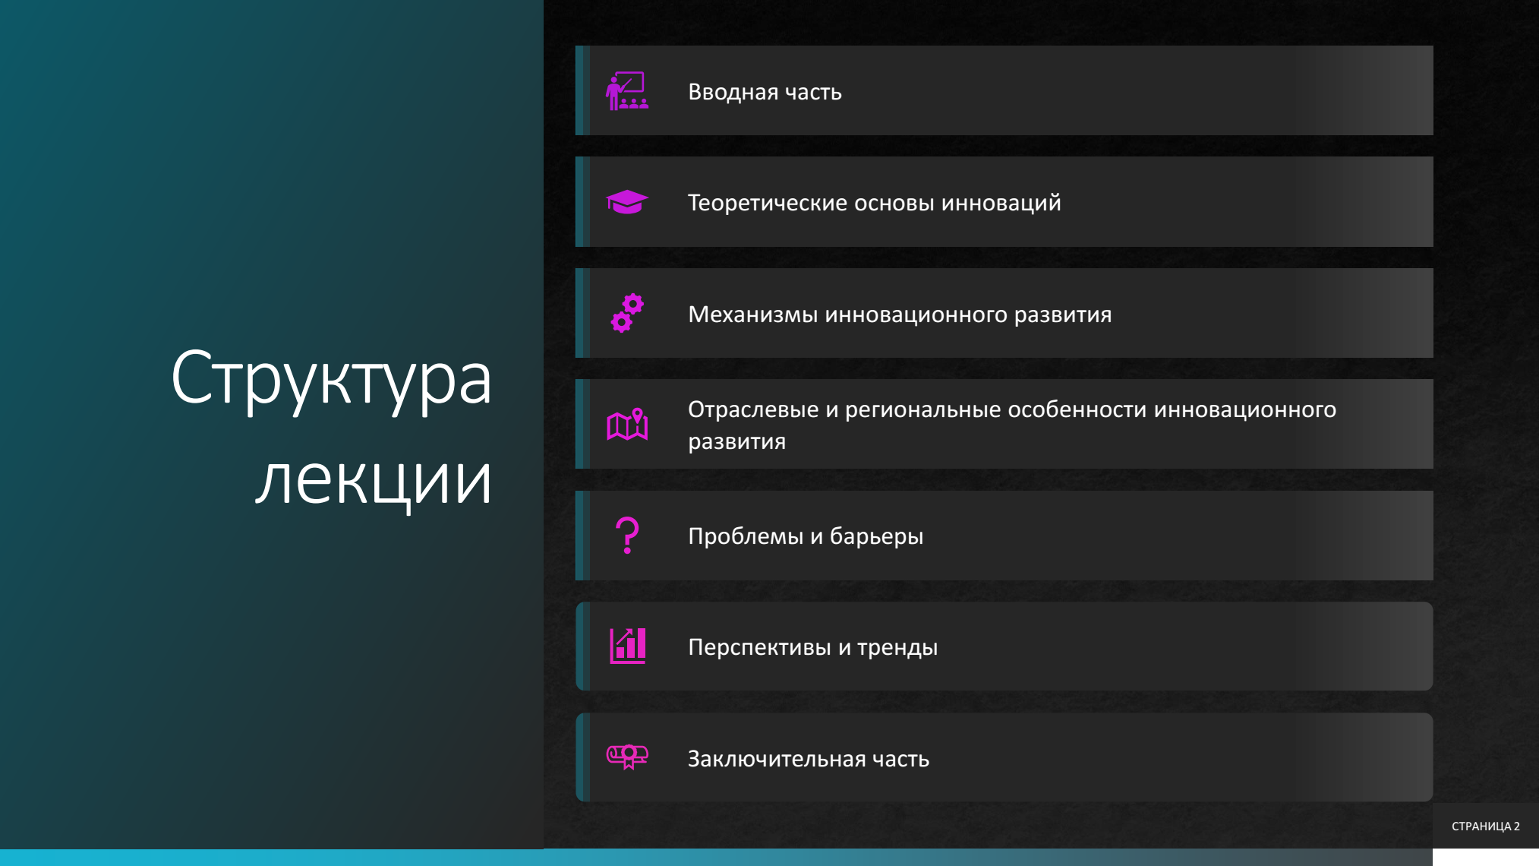
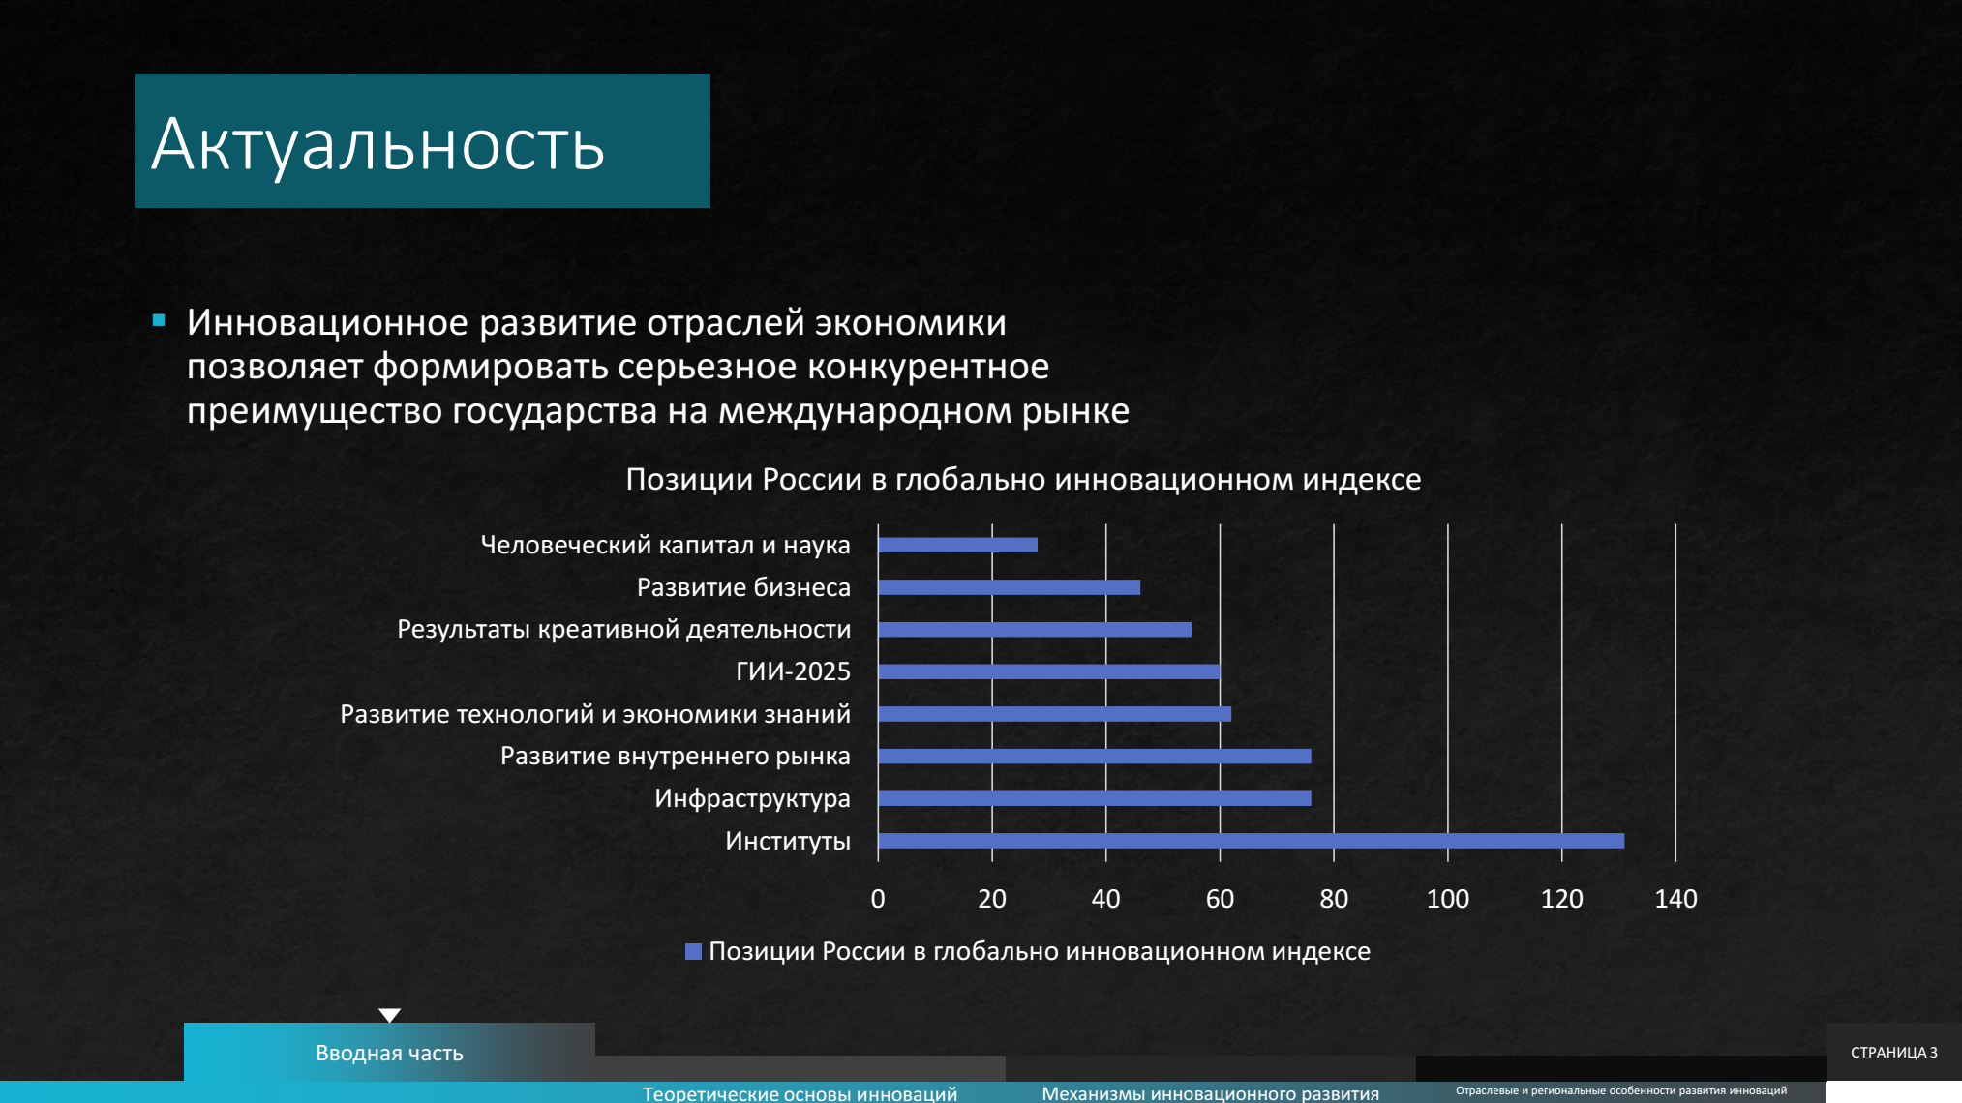
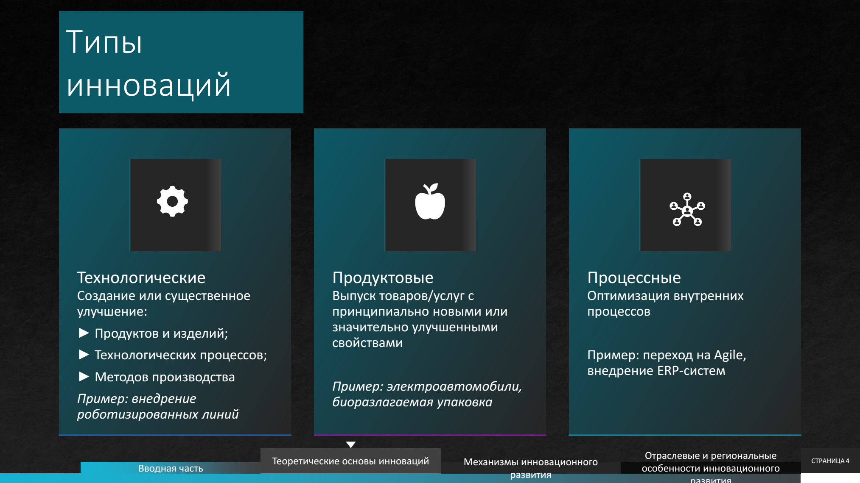
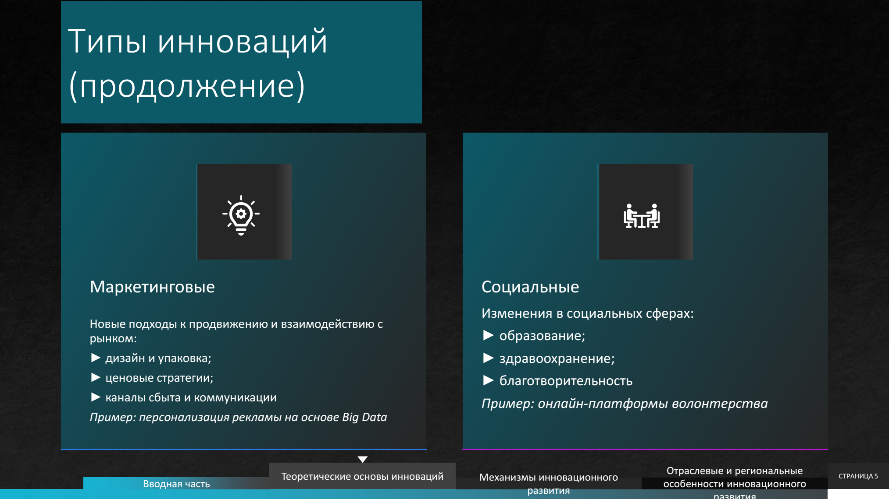
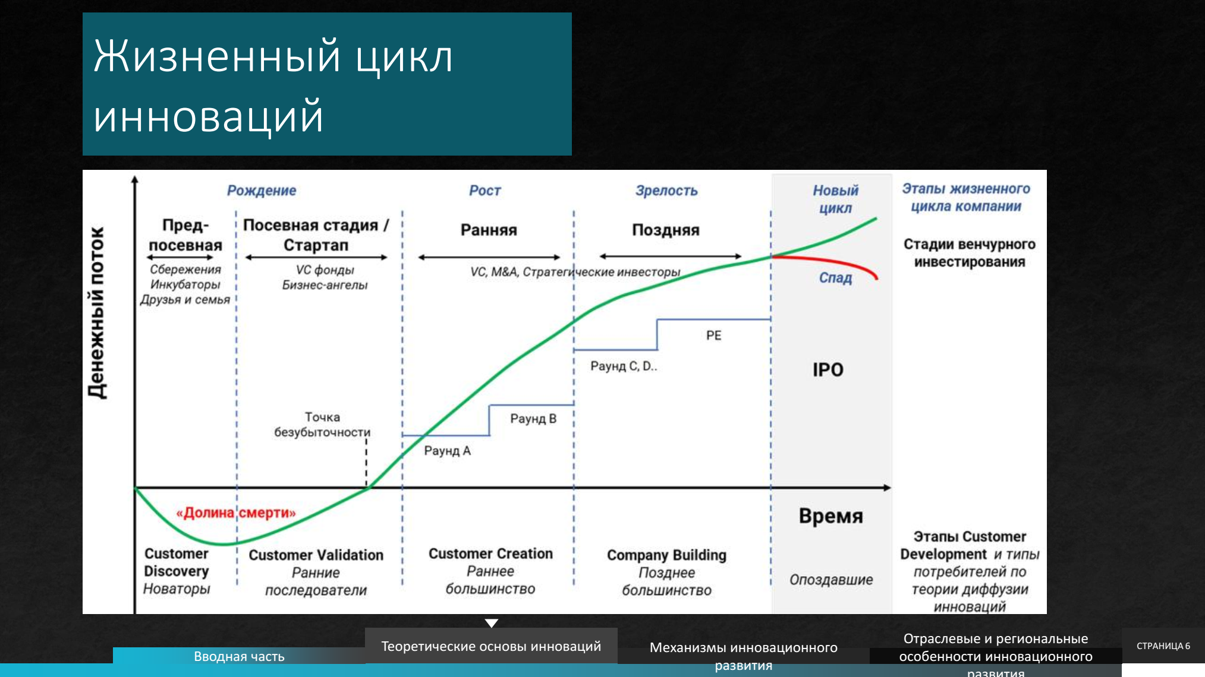
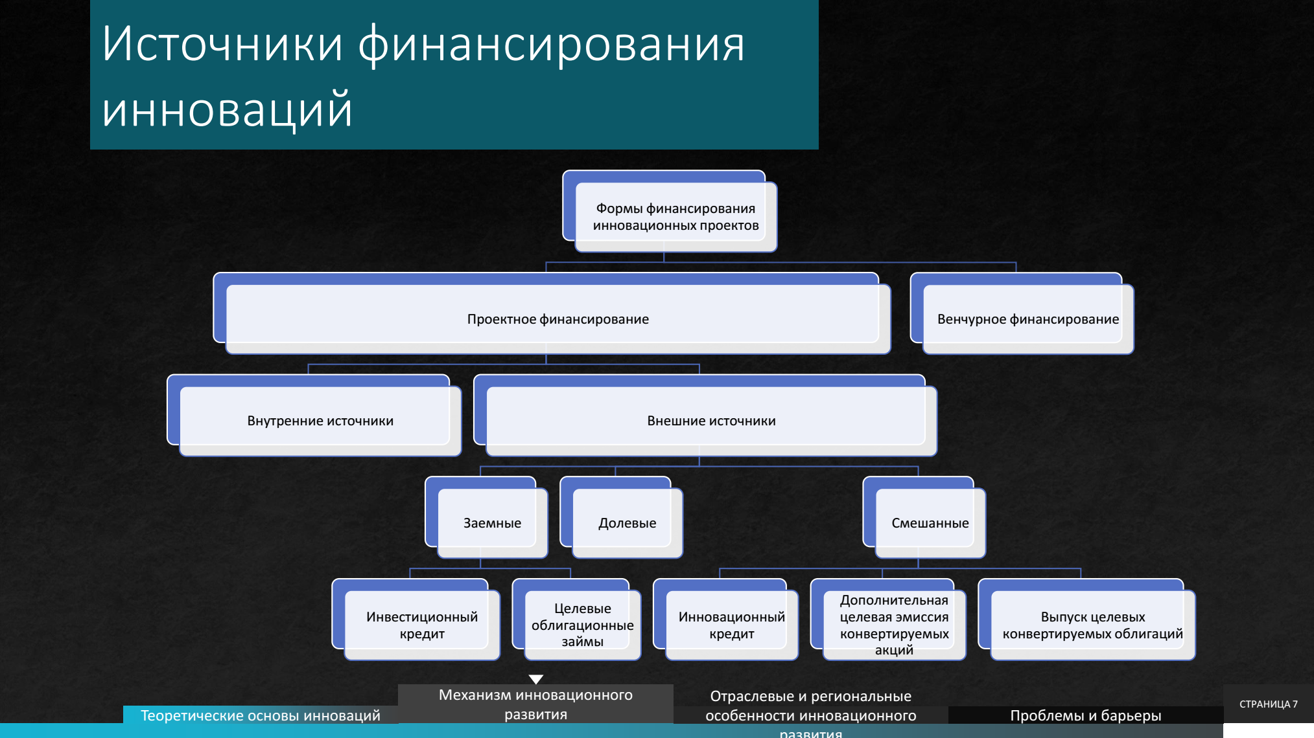
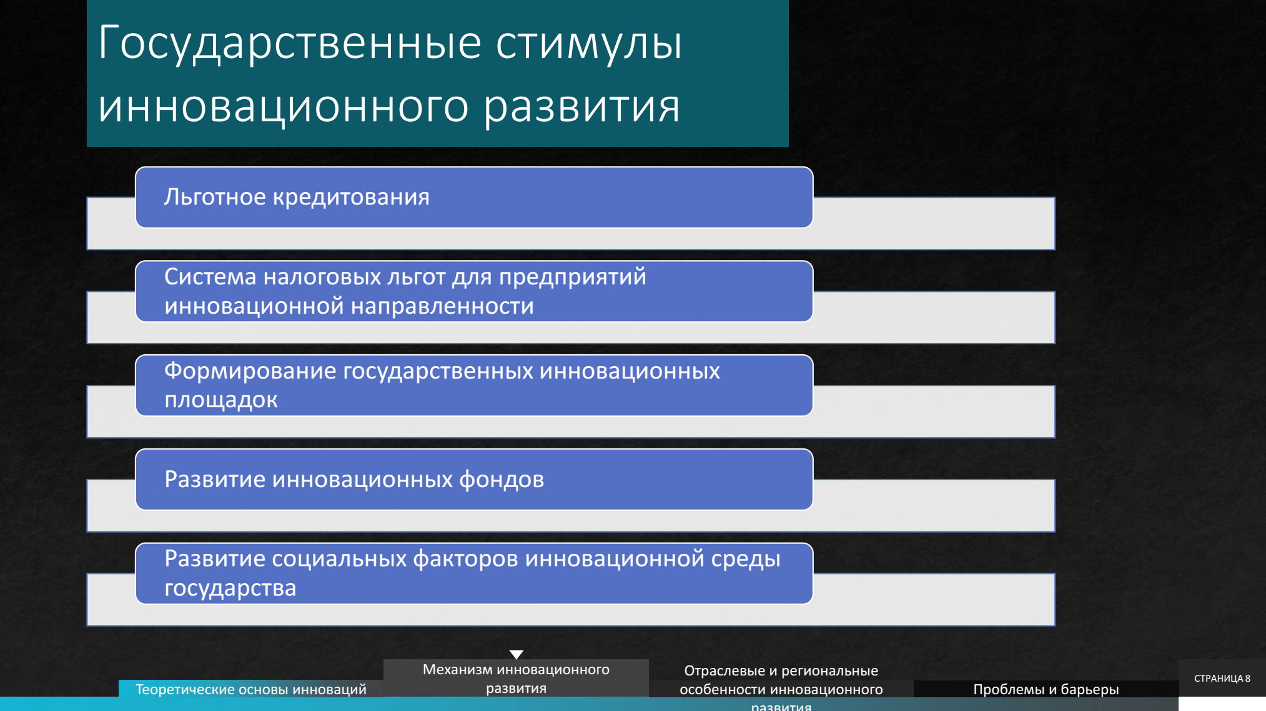
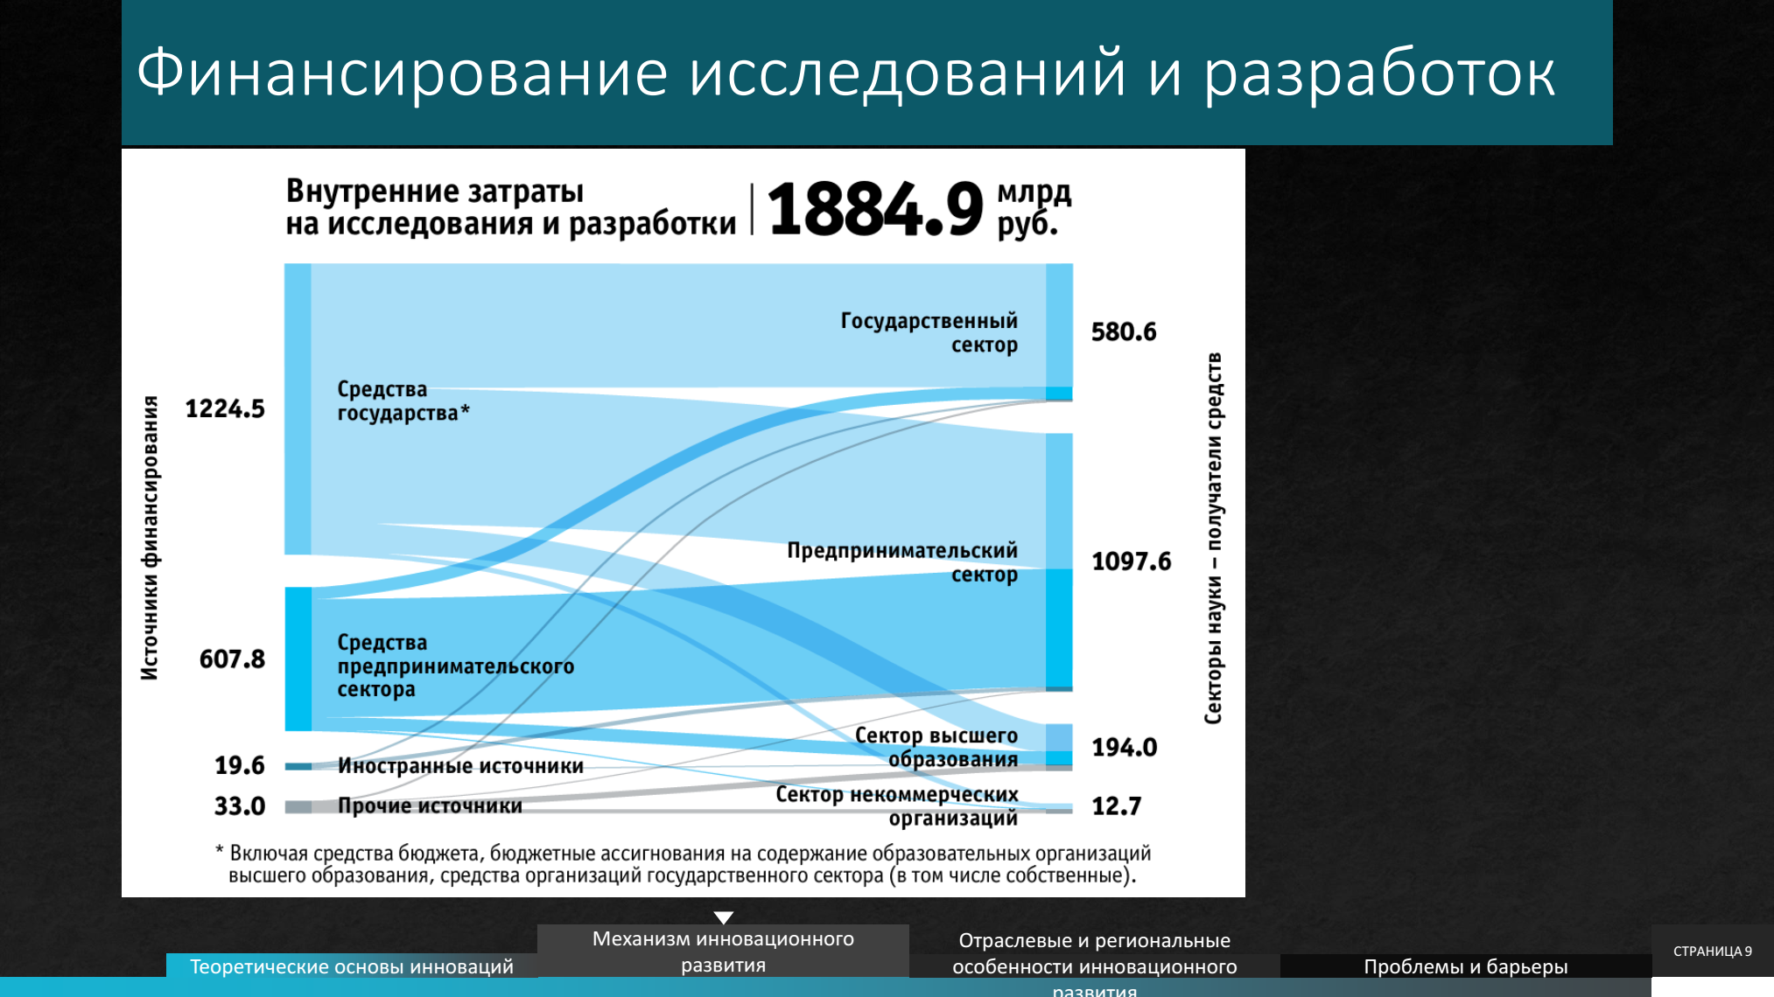
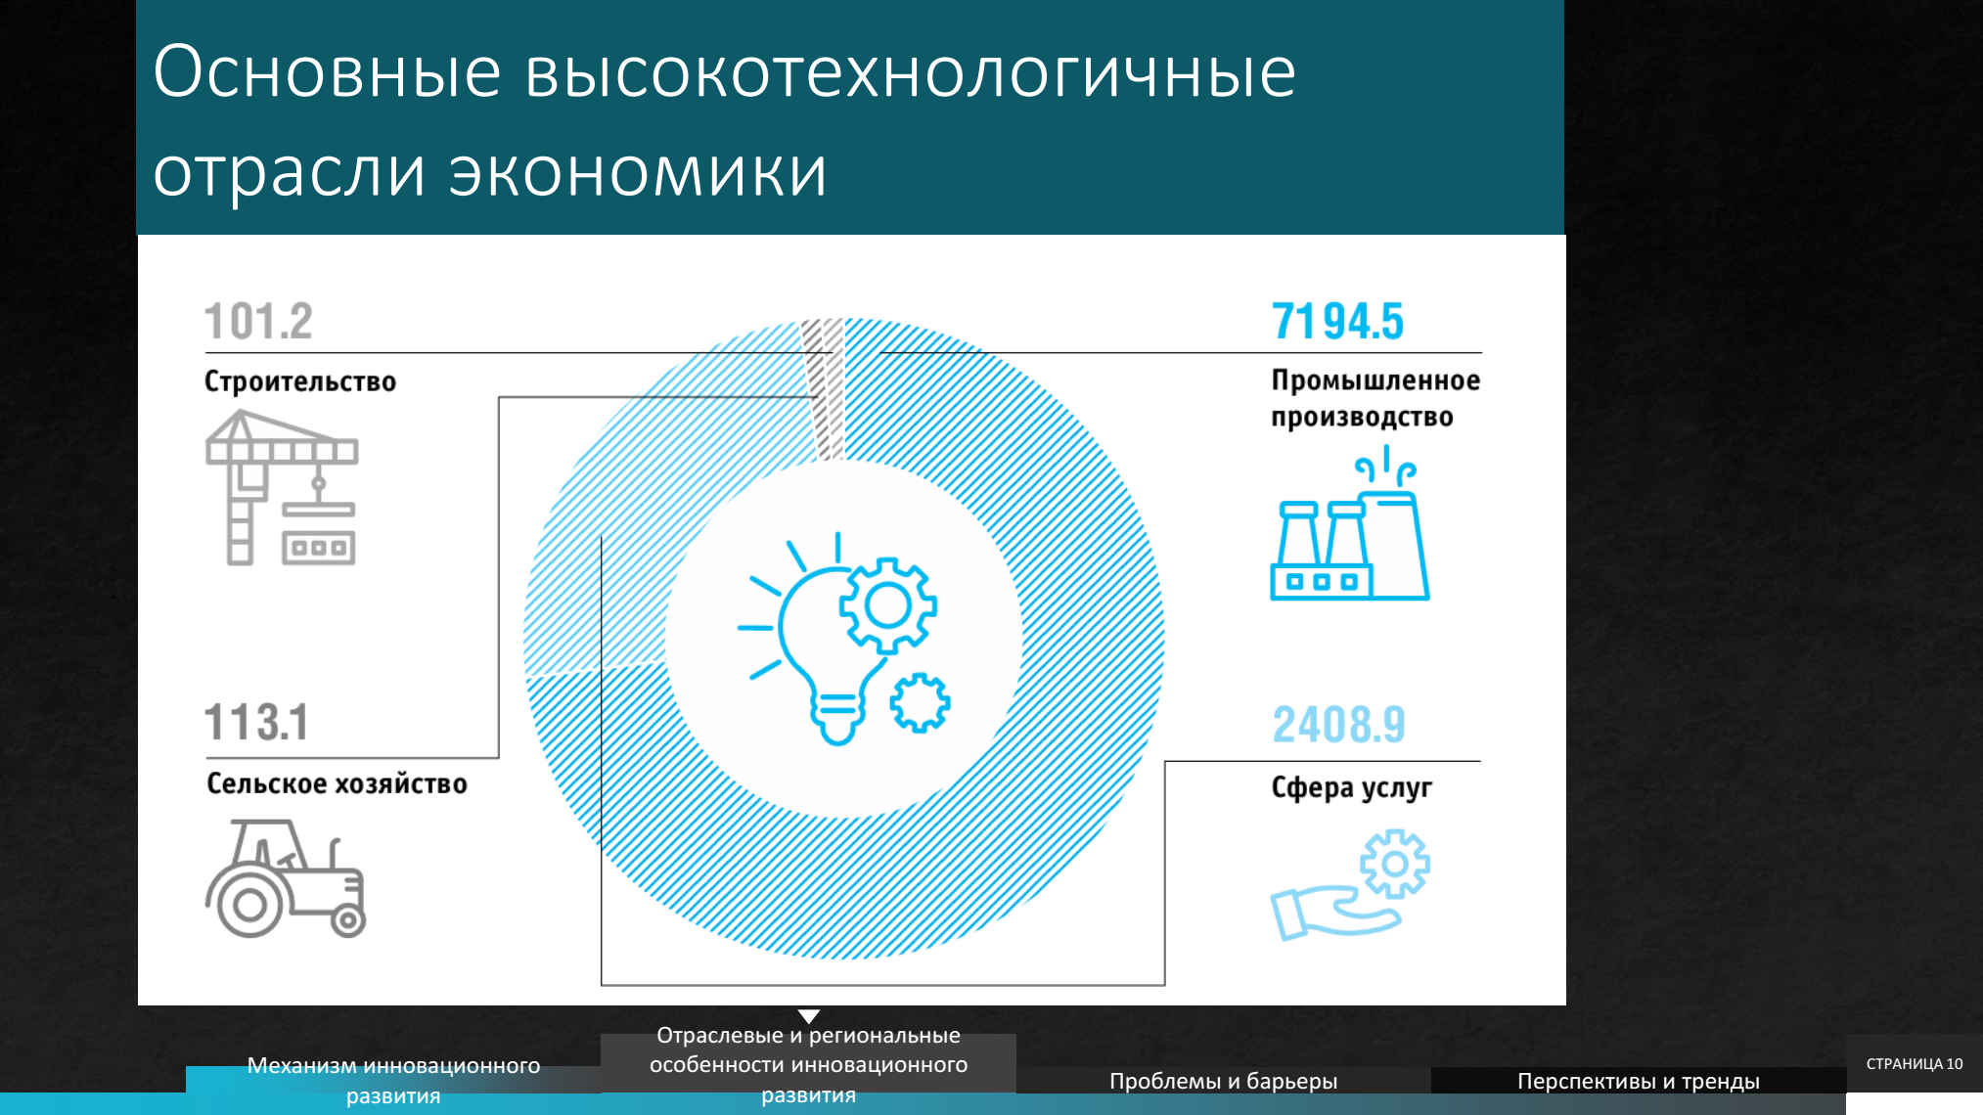
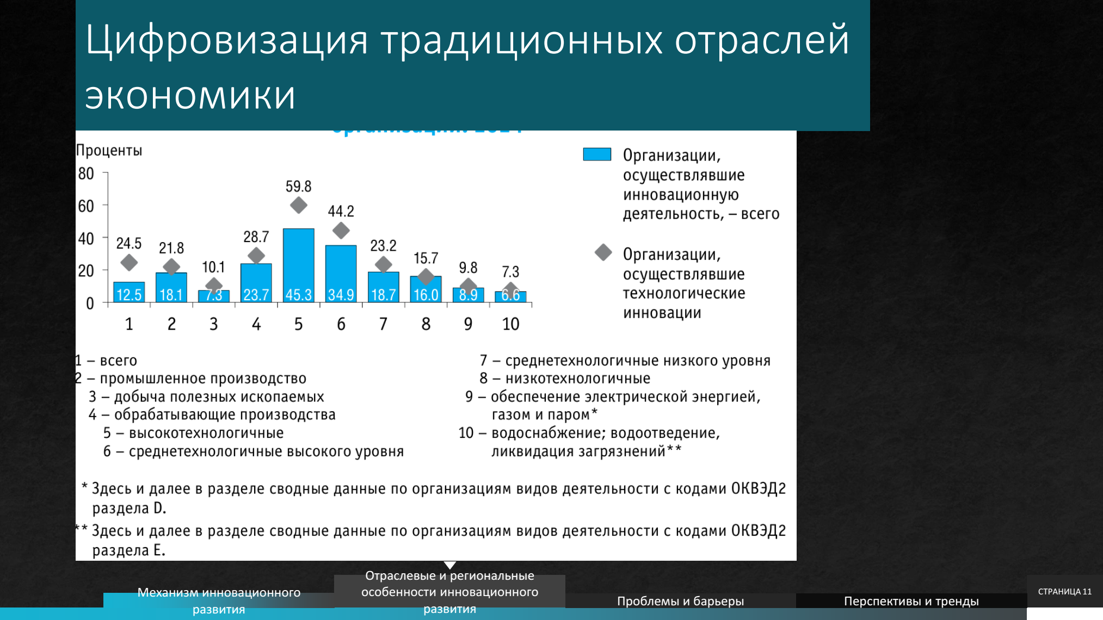
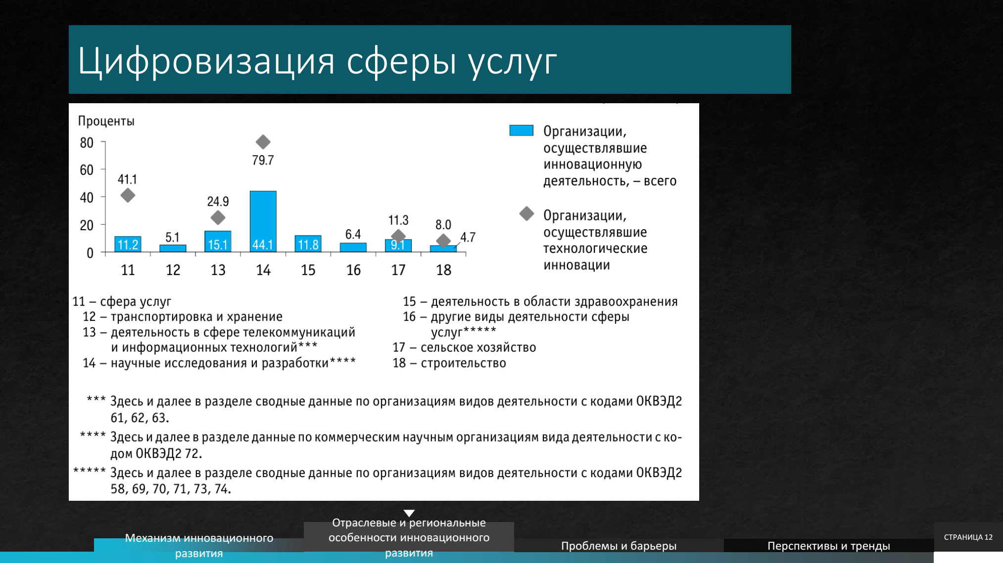
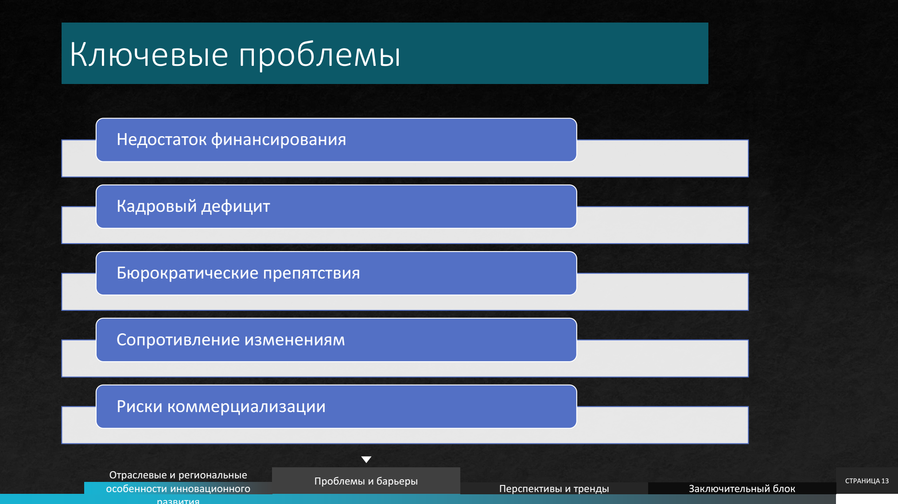
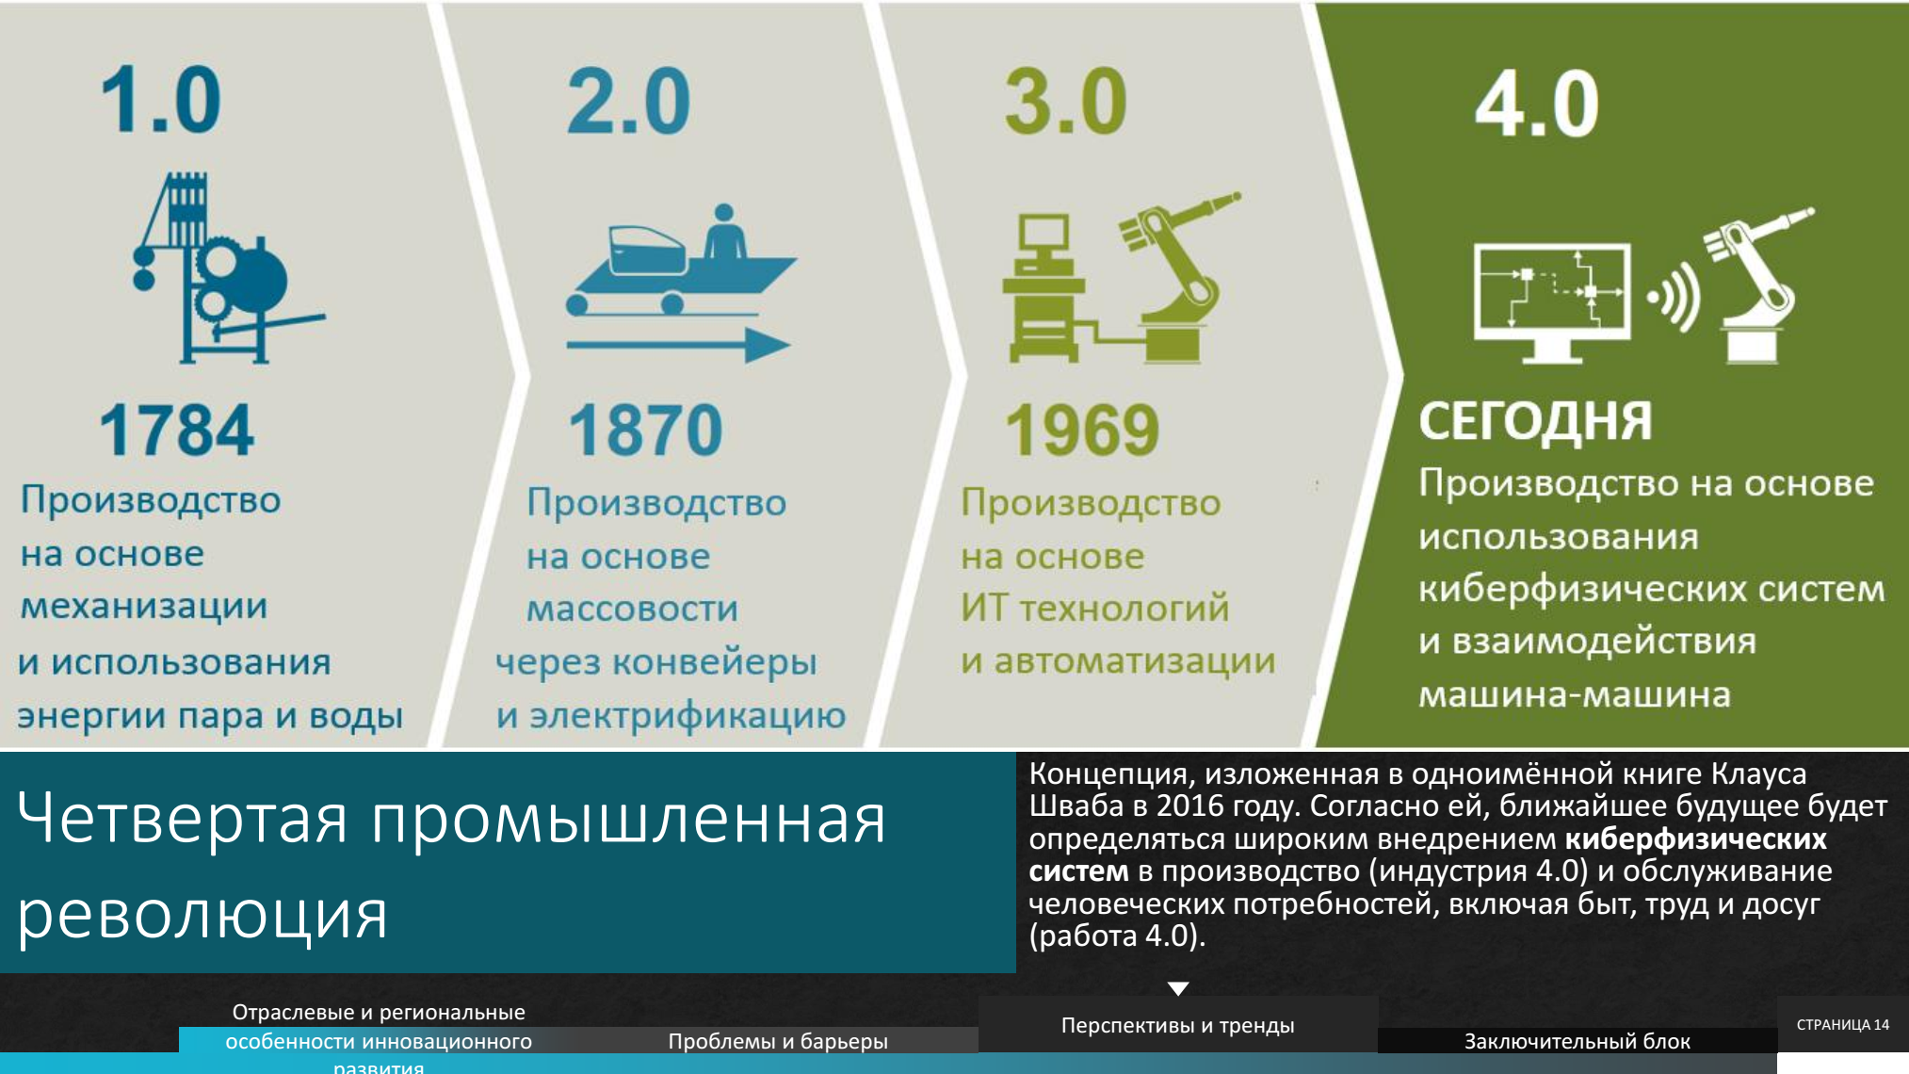
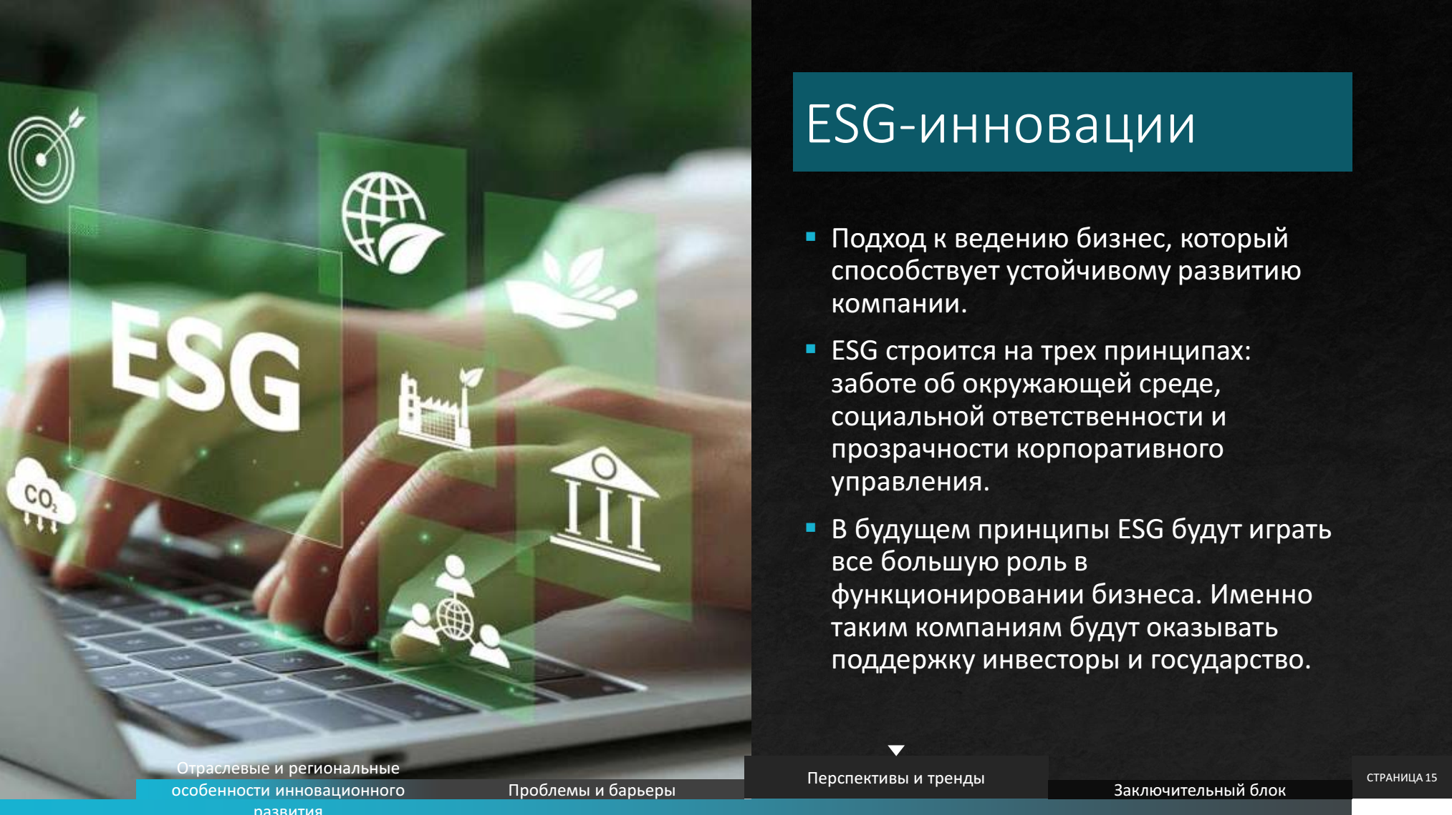
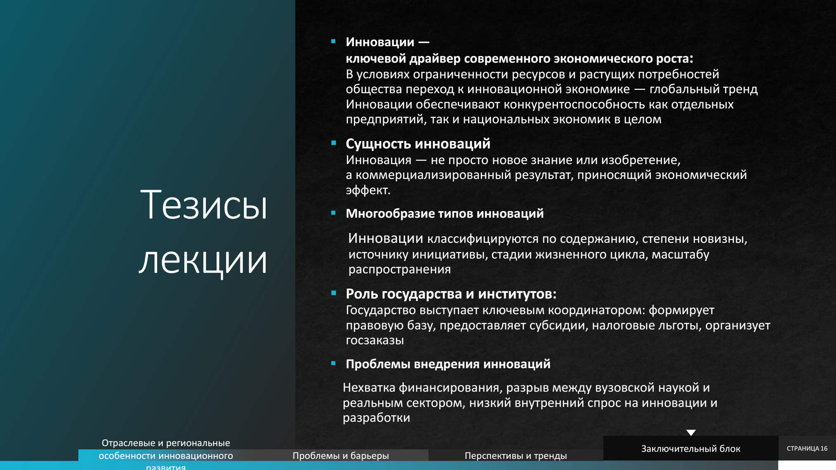
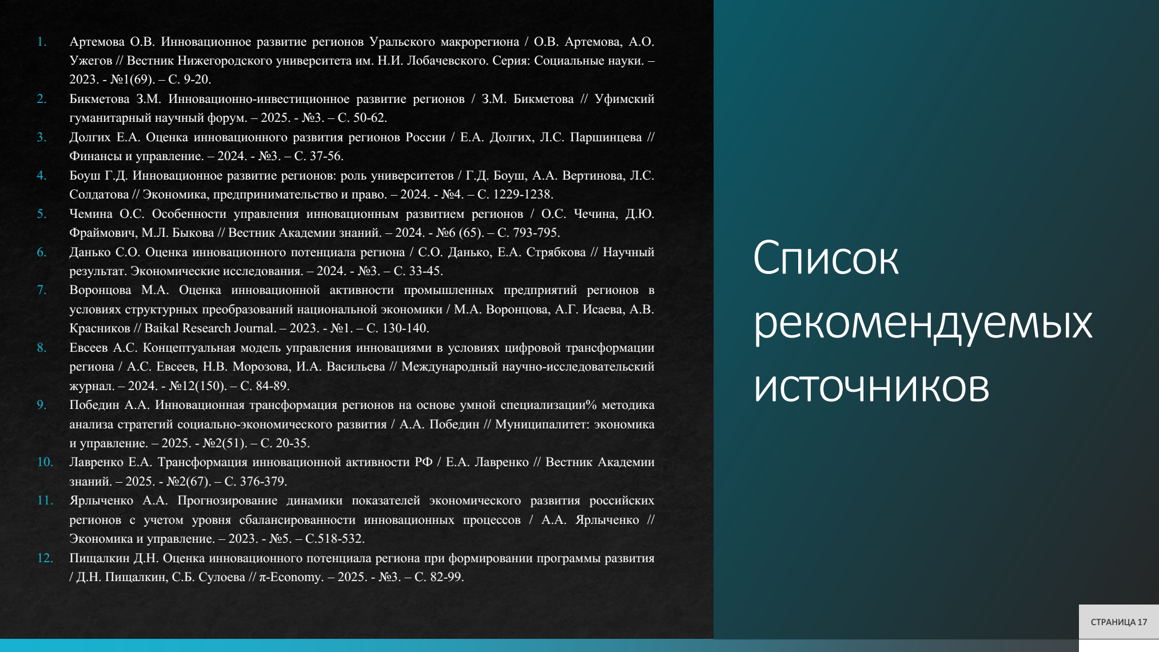

Приложение Б

Исходные данные для анализа
Таблица Б.1 – Статистические показатели для оценки инновационного потенциала регионов Дальнего Востока [13]
Показатель | Регионы Дальнего Востока*
Показатель | РБ | РС | ЗК | КК | ПК | ХК | АО | МО | СО | ЕАО | ЧАО
Научно-интеллектуальный потенциал
Уровень инновационной активности организаций, функционирующих в регионе, в % | 4,9 | 6,5 | 4,1 | 8,0 | 6,7 | 8,1 | 7,9 | 7,1 | 6,3 | 3,8 | 6,2
Удельный вес исследователей среди работников, занятых исследованиями и разработками, в % | 11,3 | 18,4 | 5,6 | 11,8 | 21,7 | 20,8 | 5,6 | 7,8 | 15,3 | 2,1 | 3,4
Удельный вес исследователей с учеными степенями среди всех исследователей, в % | 48,6 | 51,2 | 62,4 | 73,5 | 78,9 | 81,3 | 66,5 | 58,7 | 65,8 | 71,7 | 72,9
Число выданных патентов в регионе относительно числа отгруженных инновационных товаров региона, в % | 0,5 | 8,7 | 3,2 | 2,4 | 18,9 | 16,3 | 2,8 | 3,1 | 11,7 | 1,2 | 0,2
Удельный вес организаций, приобретающих новые технологии, в общем числе организаций, осуществляющих технологические инновации, в % | 8,3 | 9,4 | 11,3 | 8,5 | 18,6 | 17,3 | 5,6 | 3,2 | 18,9 | 5,2 | 3,7
Материально-технический потенциал
Удельный вес организаций, осуществлявших в регионе технологические инновации, в % | 17,2 | 12,3 | 12,3 | 16,0 | 19,7 | 17,2 | 15,1 | 16,0 | 8,8 | 11,0 | 11,0
Удельный вес организаций, осуществлявших инновации, направленные на улучшение экологии, в % | 1,8 | 0,9 | 1,3 | 0,3 | 1,1 | 1,1 | 0,8 | 0,6 | 0,9 | 1,1 | 1,1
Число наукоградов, технополисов, технопарков, инновационных кластеров в регионе относительно числа организаций, осуществлявших в регионе технологические инновации, в % | 0,02 | 0,05 | 0,04 | 0,03 | 0,07 | 0,07 | 0,04 | 0,03 | 0,05 | 0,01 | 0,01
Число научно-исследовательских организаций в регионе относительно числа организаций, выполнявших в регионе технологические инновации, в % | 0,06 | 0,18 | 0,1 | 0,05 | 0,16 | 0,21 | 0,04 | 0,02 | 0,08 | 0,01 | 0,01
Число разработанных передовых технологий в регионе относительно отгруженных инновационных товаров региона, в % | 0,04 | 0,12 | 0,03 | 0,08 | 0,15 | 0,17 | 0,07 | 0,05 | 0,13 | 0,02 | 0,02
Информационно-цифровой потенциал
Наличие сотрудничества с международными научно-исследовательскими институтами | 1 | 1 | 0 | 1 | 1 | 1 | 0 | 0 | 1 | 0 | 0
Наличие подписок на базы данных и информационные ресурсы, позволяющие строить тренды на потребность в инновациях | 1 | 1 | 0 | 1 | 1 | 1 | 1 | 1 | 1 | 0 | 0
Участие в научных конференциях, выставках и мероприятиях, организаций, осуществлявших в регионе технологические инновации | 0 | 1 | 1 | 1 | 1 | 1 | 1 | 1 | 1 | 0 | 0
Наличие научно-технической базы, оснащенной современным оборудованием и цифровыми технологиями | 1 | 1 | 0 | 0 | 1 | 1 | 0 | 0 | 1 | 0 | 0
Наличие технологического обмена в организациях, осуществлявших технологические инновации | 0 | 1 | 0 | 0 | 1 | 1 | 1 | 0 | 1 | 0 | 0
Финансовый потенциал
Объем государственных средств на осуществление инновационной деятельности относительно объема затрат на инновационную деятельность организаций региона, в % | 5,9 | 11,6 | 8,4 | 7,3 | 15,6 | 19,3 | 11,3 | 12,4 | 21,7 | 18,5 | 19,3
Удельный вес затрат на инновационную деятельность региона в общем объеме отгруженных товаров, выполненных работ, услуг, в % | 1,2 | 0,0 | 0,0 | 0,3 | 0,4 | 0,3 | 0,7 | 0,3 | 0,0 | 0,0 | 0,0
Внутренние затраты на научные исследования и разработки по отношению к ВРП, в % | 0,3 | 0,2 | 0,1 | 0,4 | 0,5 | 0,2 | 0,1 | 0,2 | 0,1 | 0,6 | 0,2
Число инновационных фондов и банков относительно общего количества банков в регионе, в % | 0,0 | 0,2 | 0,3 | 0,05 | 1,5 | 1,2 | 0,5 | 0,3 | 0,5 | 0,1 | 0,1
Наличие софинансирования НИОКР регионом, на правленных на создание инноваций | 1 | 1 | 0 | 1 | 1 | 1 | 1 | 1 | 1 | 0 | 0
Кадровый потенциал
Доля населения, занятого научными исследованиями и разработками, в % | 0,04 | 0,07 | 0,01 | 0,05 | 0,07 | 0,04 | 0,03 | 0,12 | 0,02 | 0,06 | 0,11
Удельный вес исследователей моложе 40 лет, в % | 21,6 | 32,5 | 28,7 | 31,2 | 33,6 | 32,4 | 35,8 | 36,1 | 20,55 | 18,6 | 11,7
Удельный вес затрат на оплату труда во внутренних затратах на научные исследования и разработки, в % | 62,1 | 62,1 | 48,8 | 65,9 | 59,9 | 65,4 | 38,5 | 70,6 | 55,6 | 62,4 | 63,5
Численность докторов наук в регионе относительно общей численности исследователей в регионе | 25,7 | 19,1 | 14,9 | 19,3 | 21,2 | 21,3 | 19,0 | 35,7 | 13,4 | 12,8 | 11,6
Численность кандидатов наук в регионе относительно общей численности исследователей в регионе | 71,4 | 78,1 | 84,6 | 79,7 | 78,4 | 77,3 | 80,4 | 82,5 | 86,6 | 77,3 | 68,2
Организационно-управленческий потенциал
Наличие программ социально-экономического развития в регионе | 0 | 1 | 1 | 0 | 1 | 1 | 1 | 1 | 1 | 0 | 0
Наличие инновационной инфраструктуры в регионе | 0 | 1 | 1 | 0 | 1 | 1 | 1 | 1 | 1 | 1 | 0
Наличие стратегии инновационного развития региона | 1 | 1 | 1 | 1 | 1 | 1 | 1 | 1 | 1 | 0 | 0
Удельный вес отгруженных инновационных товаров в общем объеме отгруженной продукции, в % | 0,2 | 0,1 | 0,2 | 0,3 | 4,5 | 12,5 | 0,2 | 0,0 | 0,0 | 0,2 | 0,4
Удельный вес экспорта инновационных товаров в общем объеме отгруженной инновационной продукции, в % | 0,1 | 0,05 | 0,07 | 0,12 | 2,3 | 6,8 | 0,11 | 0,0 | 0,0 | 0,12 | 0,28

